Тема: «Простые поделки к 9 мая!»
В 2020 году мы будем отмечать 75-летие победы в Великой Отечественной войне. В преддверии этого праздника организованы много торжественных мероприятий и акций: Бессмертный Полк, Окна Победы и др.
Что такое День Победы?
Это утренний парад:
Едут танки и ракеты,
Марширует строй солдат.
Что такое День Победы?
Это праздничный салют:
Фейерверк взлетает в небо,
Рассыпаясь там и тут!
Детей можно познакомить со значением этого дня, рассказать о специфических понятиях его символики. Дети смогут самостоятельно или с помощью родителей изготовить поделки к 9 мая своими руками для выставки или в подарок ветеранам.
Через какие творческие проекты лучше раскрывается тема победы в ВОВ? Специалисты советуют использовать наглядные образы. Среди самых узнаваемых можно выделить: георгиевские ленточки (символ героизма), красные гвоздики (символ храбрости и воинской доблести), красную звезду (символика Красной армии).
В подборке вы найдете легкие, простые и оригинальные поделки к 9 мая. Вдохновляйтесь и творите!
1. Праздничный салют.
Для выполнения данной поделки понадобятся: красивая цветная бумага или фантики от конфет (можно использовать фольгу), ножницы, трубочка или карандаш, скотч.
- Из цветной бумаги вырезать прямоугольники, сложить их пополам и сделать надрезы ножницами, не до ходя до линии сгиба.
- Полученную бахрому обмотать вокруг трубочки или карандаша (см. фото) и закрепить скотчем
- Праздничный салют готов!
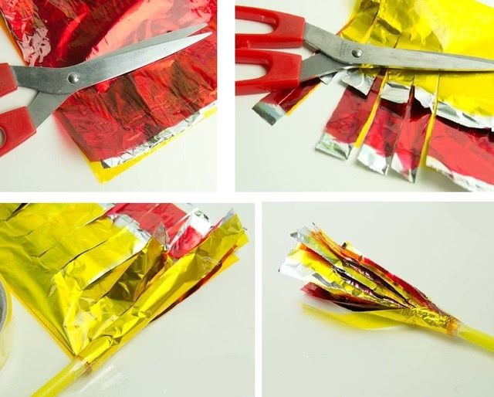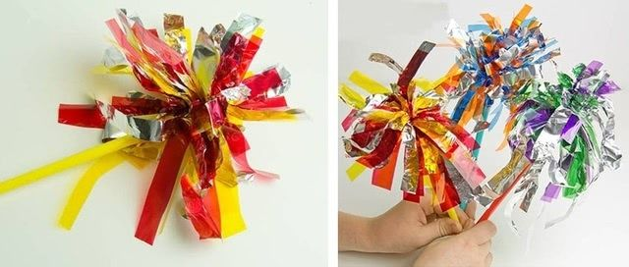
2.Медаль, украшенная танком.
Для выполнения работы потребуется: картон, клей, ножницы, цветная бумага.
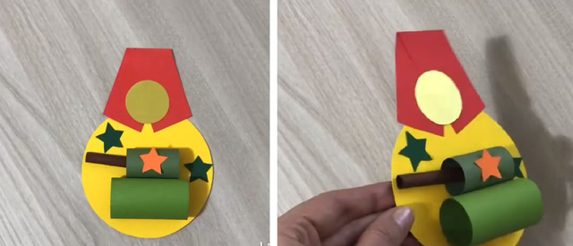
Интересная конструкция, которая предельно проста в исполнении. Для основы берется картон, а сам танк собирается из отрезков цветной бумаги, скрученных в трубочку. Каждая деталь приклеивается к заготовке в виде медали.
3. Вечный огонь.
Вечный огонь – еще одни важный символ праздника. А ведь смастерить его очень легко.
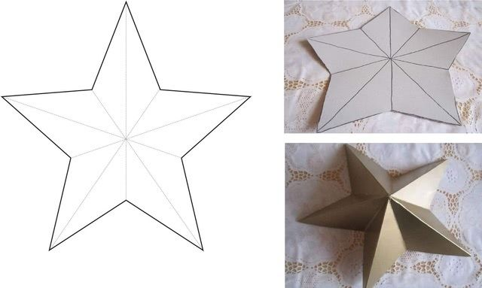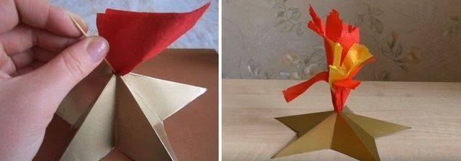
Для выполнения работы потребуется: картон золотого или серебряного цвета, салфетки красного и оранжевого цвета, зубочистка, карандаш.
Нужно сделать сгибы на заготовке (звезде) из картона, проделать небольшое отверстие в верхней части и протолкнуть в него отрезки бумажных салфеток.
4. Поделка в технике квиллинга к 9 мая.
Очень интересная задумка для поклонников квиллинга.
Для выполнения работы потребуется: картон для основы, цветная бумага (черного и оранжевого цвета), зеленая цветная бумага или специальные полоски для квиллинга зеленого цвета, клей (ПВА), ножницы, стержень от ручки или зубочистку для накручивания бумажных полос.
- Для основы в виде звезды можно взять бархатную бумагу или плотный картон и вырезать звезду.
- Вырезать три полосы черного цвета и две полосы оранжевого цвета (из них собираем георгиевскую ленточку (символ героизма) и приклеиваем на звезду).
- Отдельно сделайте все детали для танка, полосы зеленой бумаги (6 шт, см. фото) накручиваем на стержень или зубочистку плотно, что получилось, называется роллом или спиралью. Фиксируем кончик спирали с помощью клея. Кончик можно приклеивать не сразу, а дать бумаге раскрутиться до нужной степени, а уже после этого фиксируем конец. Собираем танк как показано на фото.
- Затем соберите композицию с помощью клея.
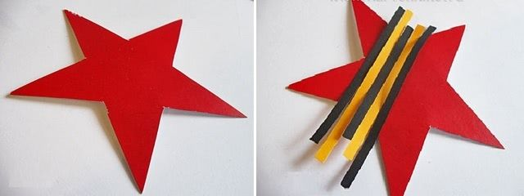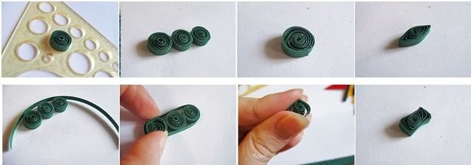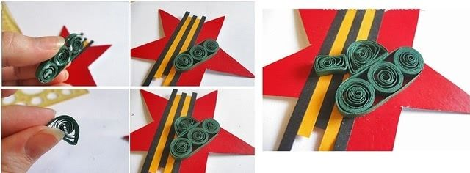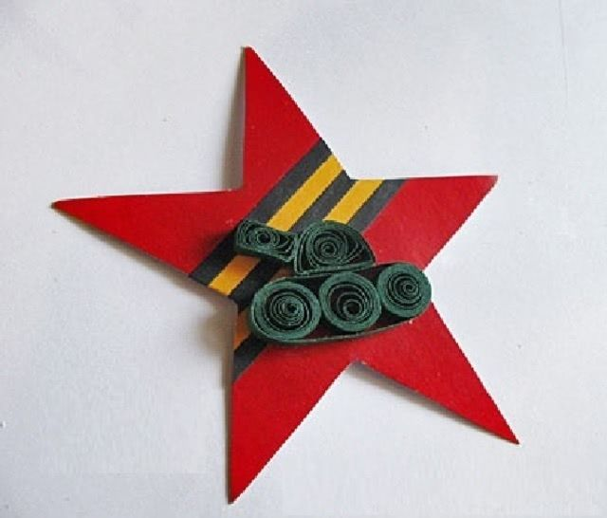
Желаем творческих успехов!

